

VY_12_INOVACE_02_Člověk a příroda_33_
Korýši

Název: | Korýši
Škola: | Základní škola a mateřská škola Hazlov, okr. Cheb
Autor: | Ing.Hana Martínková
Ročník: | 2. stupeň
Tematický okruh, předmět: | Čtenářská a informační gramotnost  Člověk a příroda
Datum: | listopad 2012
Anotace: | Text je určen žákům 2. stupně, předmět přírodopis, část Korýši. Žáci si samostatně přečtou uvedený text, prostudují obrázky a vyhledávají v uvedeném textu odpovědi na dané otázky.
Číslo projektu: | CZ.1.07/1.4.00/21.0660

KORÝŠI
Od drobných živočichů, kteří jsou součástí planktonu, až k obřímu krabu z Japonska mají všichni korýši jednu věc společnou: tuhou, zevní kostru – exoskelet = v podstatě zhrublá a ztvrdlá kůže zvaná kutikula. Exoskelet je pro ně oporou a chrání je.
Korýši jsou jednou ze skupin živočichů, u kterých se vyvinula mušli podobná kostra, krunýř nebo dvouchlopňová skořápka pokrývající jejich svaly a vnitřní orgány. Poskytuje jim ochranu proti poškození a proti nepřátelům. Všichni tito živočichové patří mezi členovce, to znamená, že „mají nohy s klouby“. Je to jejich nejvýraznější znak, který je odlišuje například od měkkýšů v ulitách (jako jsou například srdcovka jedlá nebo slávka jedlá). Své nohy mají uzavřeny v trubicovitém, velmi tvrdém kostěném pouzdru s otočnými pohyblivými klouby.
Problémy růstu - období růstu je plné problémů a nebezpečí. U živočichů s vnitřní kostrou – jako jsme my sami – kosti rostou a svaly a vnitřní orgány, které je obklopují, rostou současně s nimi. Ale rohovitý nebo křídový exoskelet nemůže růst stejným způsobem. Protože je tvrdý, je jeho velikost stálá. Jestliže bez ohledu na tento fakt svaly rostou, pak tlak uvnitř skeletu neustále vzrůstá.
Proto má kutikula vestavěna slabá místa, ve kterých praskne, když vnitřní tlak překročí určitou hranici. Neděje se to však náhodně. Při každé změně krunýře živočich přejde do dalšího vývojového stadia. Když je výměna připravena, začne se živočich cítit stísněně a současná kutikula se začne vytlačovat. Pod ní se objeví kutikula nová. Dokud je ještě měkká, živočich ji nafukuje vzduchem nebo vodou tak, že po ztvrdnutí je větší než ta původní a poskytuje prostor pro další růst. Během tohoto procesu se korýši ukrývají, protože měkká kutikula je snadno zranitelná.
Stavba těla – obecně můžeme říci, že korýši mají jeden pár končetin pro každou část svého těla. Základní stavba jejich těla je zřejmá, podíváme-li se na nejběžnějšího korýše – stínku obecnou.
Tělo tohoto pásovci podobného tvora je tvořeno řetězcem částí krytých krunýřem. Na každém z nich je pár končetin, ale ne všechny mají stejnou funkci. Končetiny na prvních sedmi článcích slouží k chůzi, na dalších pěti článcích jsou končetiny přeměněny v dýchací orgány. Pár končetin na posledním článku se pravděpodobně využívá jako smyslový orgán. Připomíná spíše dva páry tykadel vyrůstajících z malé hlavy živočicha.
Víte, že?
- Největší korýš na světě je obří japonský pavoučí krab. Vzdálenost od jednoho konce jeho natažených nohou k druhému je kolem 2,5 m. Krunýř tohoto tvora je relativně malý, jen vzácně je širší než 30 cm.
- Střílející garnát na korálových útesech Karibského moře si našel nový způsob chytání kořisti. Prudce cvakne klepítky a šokující vlna zadrží kořist na tak dlouho, než se k ní garnát dostane a chytí ji.
- Roční nárůst vilejšů a přílipek na dně lodí může zpomalit plavbu natolik, že se zvýší spotřeba paliva až o 40%. Vlastníci lodí se brání tak, že natírají lodě pod čarou ponoru jedovatým protinánosovým nátěrem. Proti tomuto postupu často protestují organizace zabývající se ochranou životního prostředí.

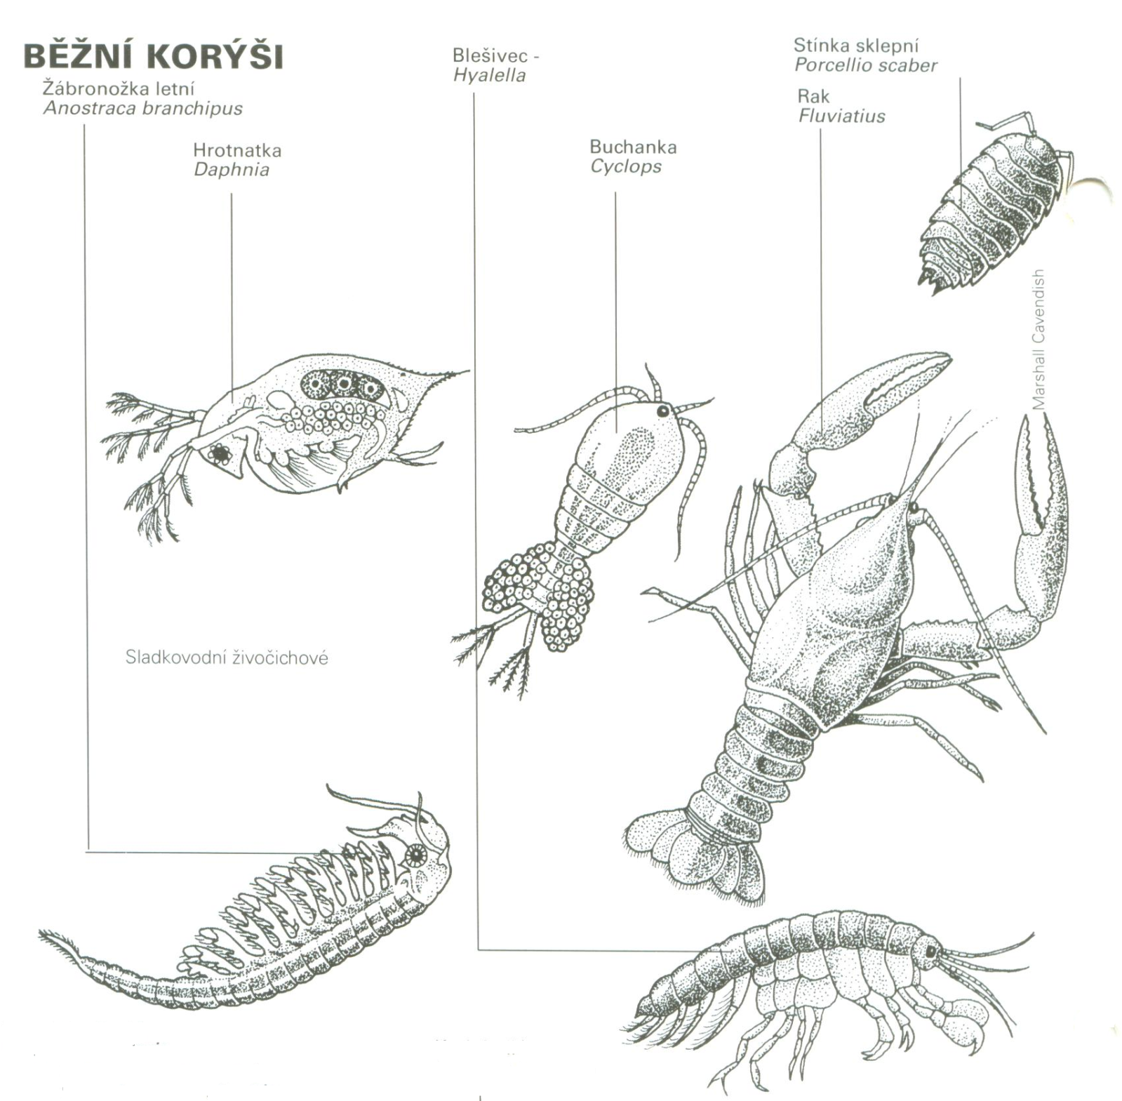

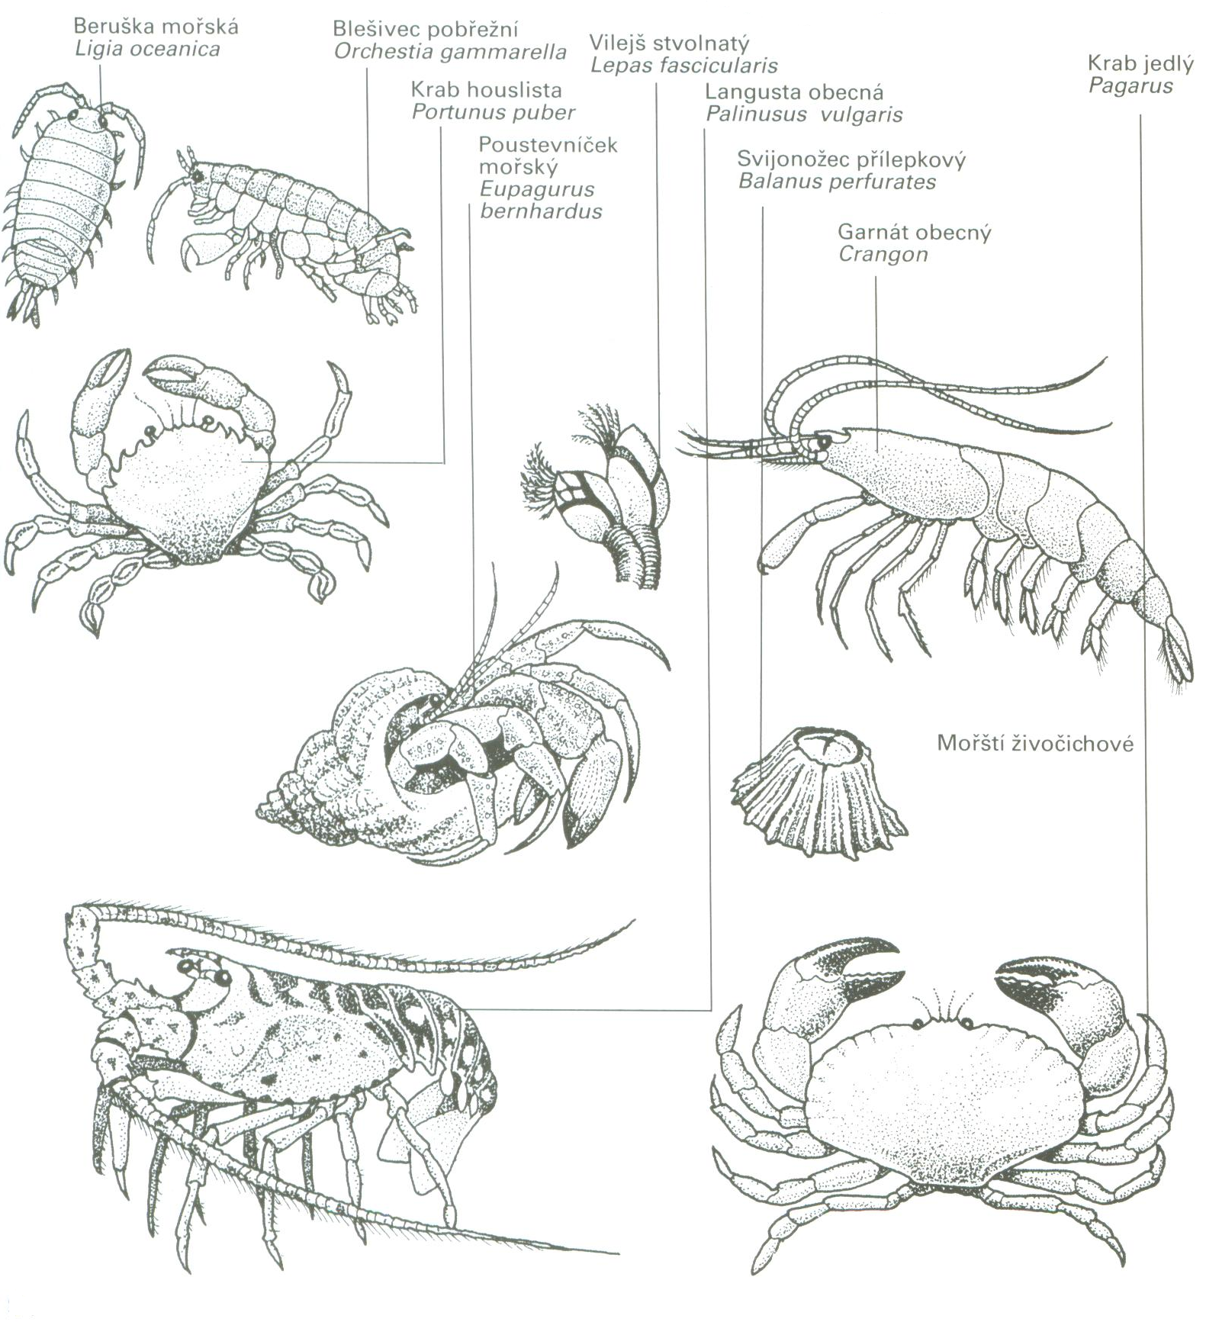

Úkoly :

- Nejběžnějším korýšem je stínka sklepní. Můžeme ji nalézt i v našich podmínkách?

- Kdo je kdo? Spoj název s obrázkem.
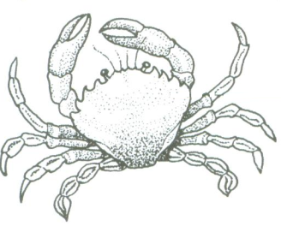

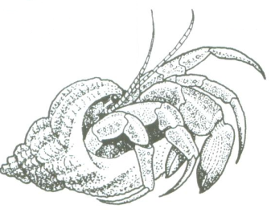

GARNÁT OBECNÝ

STÍNKA SKLEPNÍ

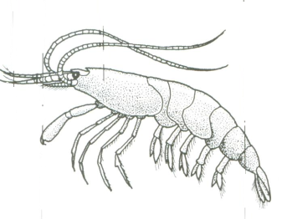
BLEŠIVEC

KRAB JEDLÝ

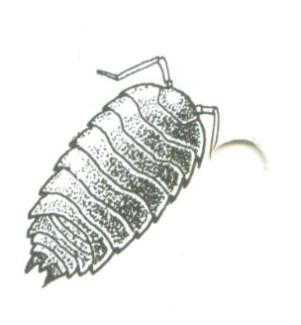
POUSTEVNÍČEK MOŘSKÝ

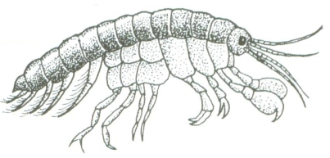

- Korýši mohu být jak drobní, tak i obří živočichové. Jednu věc však mají společnou:

- nemají nohy s klouby
- exoskelet
- nemají nic společného, jde o individuality

- Kutikula je:

- článek spojující nohy s tělem
- slabá místa v kůži
- zhrublá a ztvrdlá kůže

- ANO - NE; ke každé větě napiš, je-li pravdivá, či nikoli.

- Slávka jedlá patří mezi korýše.
- Nohy s klouby odlišují korýše od měkkýšů.
- Kutikula má vestavěná slabá místa, aby korýši mohli dýchat.
- Při vytváření nové kutikuly se korýši ukrývají.
- Korýši společně s hmyzem a pavouky se řadí do skupiny členovců.

- Končetiny korýšů mají různou funkci. Vyber správnou kombinaci.

- dýchací, smyslová, rozmnožovací
- dýchací, smyslová, pohybová
- ochranná, smyslová, pohybová

- Který text odpovídá předloze?

- Roční nárůst vilejšů a přílipek na dně lodi
může zpomalit plavbu natolik, že se zvýší
spotřeba paliva až o 40%, vlastníci lodi se
brání tak, že natírají lodě pod čárou ponoru
jedovatým protinánosovým nátěrem.
Proti tomuto postupu často protestují
organizace zabývající se ochranou
životního prostředí.

- Roční nárůst vilejšů a přílipek na dně lodi
může zpomalit plavbu natolik, že se zvýší
spotřeba paliva až o 60%, vlastníci lodi se
brání tak, že natírají lodě pod čárou ponoru
jedovatým protinánosovým nátěrem.
Proti tomuto postupu často protestují
organizace zabývající se ochranou
životního prostředí.

Metodický list
Materiál je určen pro žáky 2. stupně – oblast Člověk a příroda, část přírodopis – korýši. Uvedený text rozšiřuje základní znalosti žáků o této skupině živočichů.
Žáci si samostatně přečtou úryvek, prostudují si uvedené obrázky a individuálně, ve dvojicích či za domácí opakování vyhledají odpovědi na uvedené otázky.
Řešení :
- ano, ve vlhkých sklepních prostorech
- krab jedlý, poustevníček mořský, garnát obecný, stínka sklepní, blešivec
- B
- C
- a – nepravdivá
b – pravdivá
c- nepravdivá
d- pravdivá
e – pravdivá
- B
- A

Použitý materiál
Svět poznání, část Zvířata a rostliny, kap. 25 – Korýši, str. 93, 94, 97
Obsah části Úkoly - vlastní
Obrázky :
Skenovaný obrázek běžných korýšů - Svět poznání, část Zvířata a rostliny, kap. 25, str. 94

